Architektura 1 - Składa się z dwóch bloków splotowych. Pierwsza warstwa Conv2d (32 filtry o rozmiarze 3x3) wykrywa podstawowe cechy (np. krawędzie). Zastosowanie argumentu padding=1 pozwala na zachowanie wymiarów przestrzennych obrazu. Następnie stosowana jest nieliniowa funkcja aktywacji ReLU oraz warstwa łącząca MaxPool2d (redukcja wymiarów o połowę). Drugi blok splotowy zwiększa liczbę filtrów do 64, co pozwala na uchwycenie bardziej złożonych wzorców hierarchicznych, a następnie ponownie redukuje wymiar za pomocą warstwy pooling. Na wyjściu ekstraktora otrzymujemy mapy cech o wymiarach 64x7x7. Po spłaszczeniu (Flatten) map cech do wektora o rozmiarze 3136 elementów, dane trafiają do warstwy ukrytej o rozmiarze 128 neuronów (z aktywacją ReLU), a ostatecznie do warstwy wyjściowej z 10 neuronami, odpowiadającymi poszczególnym klasom cyfr.
Architektura 2 - Posiada strukturę podobną do Architektury 1, jednak o mniejszej pojemności. Pierwsza warstwa splotowa wykorzystuje 16 filtrów (3x3, padding=1), a druga 32 filtry. Podobnie jak w poprzednim modelu, pomiędzy splotami zastosowano aktywację ReLU oraz warstwy MaxPool2d. Na wyjściu otrzymujemy mapy o rozmiarze 32x7x7. Po warstwie Flatten (1568 elementów), wprowadzono warstwę, która redukuje całą wiedzę ekstraktora do wektora składającego się z 2 elementów. Ostatnia warstwa liniowa transformuje dwuwymiarową przestrzeń cech na 10 klas wyjściowych.
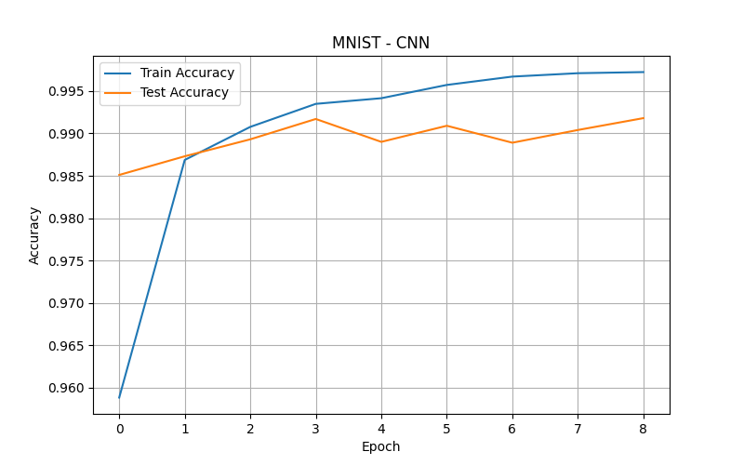 | 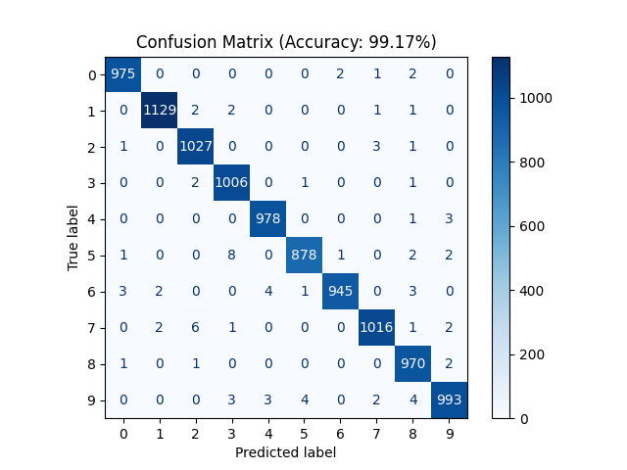
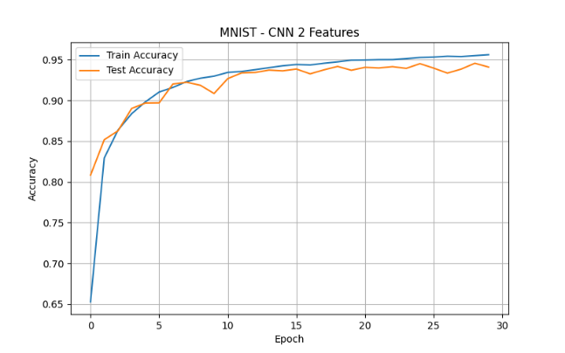 | 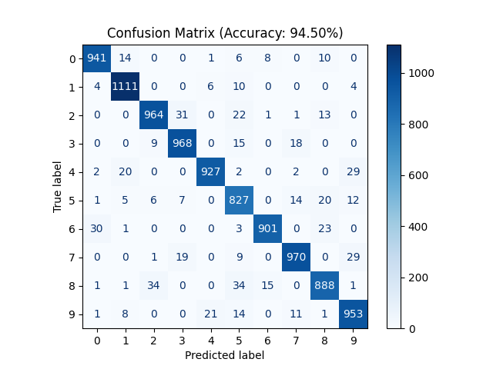
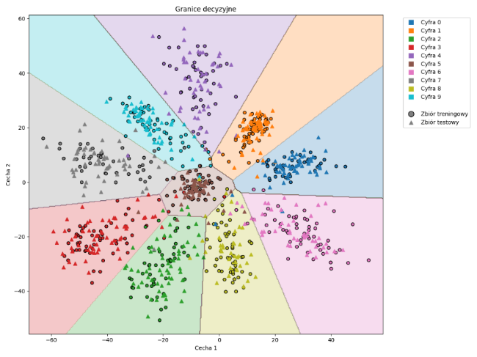
Architektura 3 - Zastosowano trzy warstwy splotowe (w porównaniu do dwóch w poprzednim eksperymencie). Zasadniczą zmianą jest wykorzystanie większego jądra splotu o rozmiarze 5x5 (z paddingiem 2). Pierwsza warstwa (32 filtry) nie korzysta z redukcji wymiaru (brak MaxPool2d), co pozwala zachować pełną rozdzielczość obrazu dla kolejnego splotu. Druga warstwa (64 filtry) i trzecia warstwa (128 filtrów) połączone są z funkcją aktywacji ReLU oraz warstwami łączącymi MaxPool2d, co ostatecznie redukuje mapę cech do wymiarów 128x7x7. Spłaszczony wektor o rozmiarze 6272 elementów (128 * 7 * 7) trafia do rozbudowanej warstwy ukrytej liczącej 256 neuronów (z aktywacją ReLU), a następnie do warstwy wyjściowej (10 klas).
Architektura 4 - Składa się z dwóch warstw splotowych z jądrem 3x3. W przeciwieństwie do pierwszej propozycji (gdzie stosowano 16 i 32 filtry), tutaj zastosowano jedynie 2 filtry w pierwszej warstwie i zaledwie 4 filtry w drugiej (każda wspierana przez ReLU i MaxPool2d). Mapy cech po spłaszczeniu tworzą wektor o wielkości zaledwie 196 elementów (4 * 7 * 7), który jest bezpośrednio mapowany na 2 cechy wyjściowe przez warstwę liniową. Zaproponowana architektura to eksperyment polegający na maksymalnej kompresji informacji na każdym etapie. Skoro sieć i tak musi zredukować swoją wiedzę do zaledwie 2 wymiarów, wczesne wymuszenie małej liczby filtrów (2 i 4) zmusza warstwy splotowe do skupienia się wyłącznie na najbardziej ogólnych konturach.
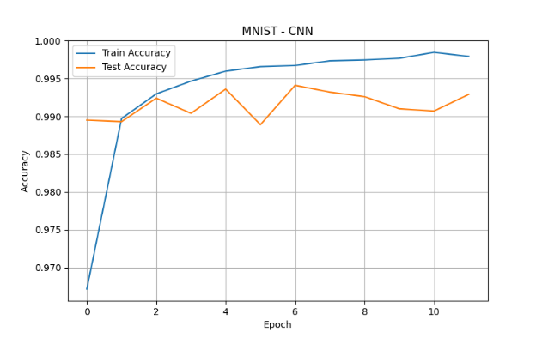 | 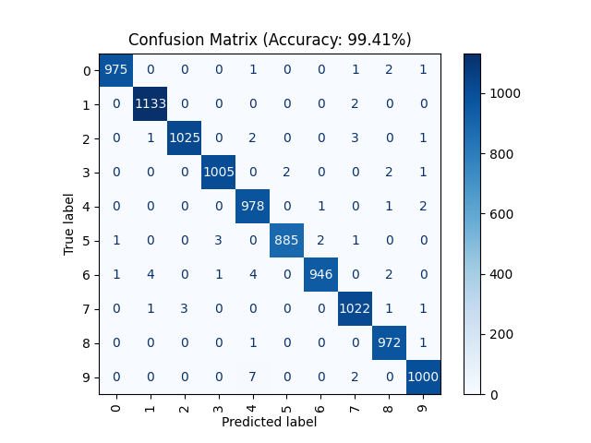
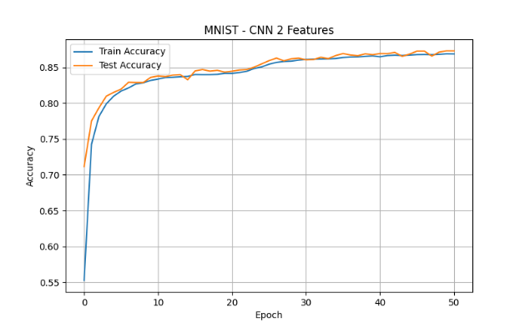 | 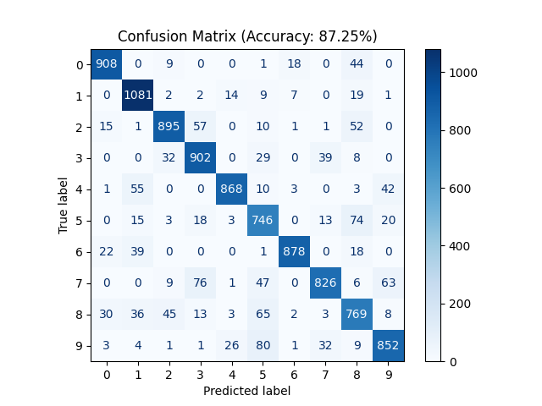
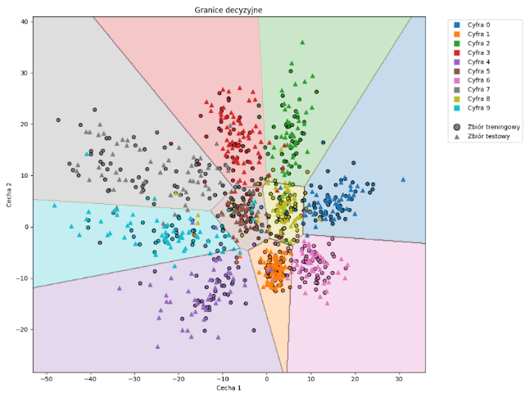
Architektura 1 - ekstraktor cech składa się z pięciu warstw splotowych (Conv2d) z filtrami o rozmiarze 3x3 i paddingiem 1, co pozwala zachować krawędzie na każdym etapie. Zastosowano tu strategię kaskadowego zwiększania liczby filtrów (od 32 poprzez 64 aż do 128) oraz układania warstw splotowych "blokami" przed redukcją rozdzielczości. Blok 1 to dwie warstwy splotowe (32 filtry) zakończone MaxPool2d. Blok 2 - dwie warstwy splotowe (64 filtry) – pierwsza z warstwą pooling. Blok 3, czyli jedna warstwa splotowa (128 filtrów) zakończona ostatnim MaxPool2d. Wyjście z ekstraktora to zestaw map cech o wymiarach 128 x 20 x 20. Klasyfikator po operacji Flatten, wektor liczący 51200 elementów trafia do warstwy ukrytej o wielkości 256 neuronów z aktywacją ReLU, a następnie do warstwy wyjściowej z 10 neuronami.
Architektura 2 - ekstraktor cech jest dokładnie identyczny jak w architekturze 1 (pięć warstw splotowych, od 32 do 128 kanałów). Największa zmiana zachodzi po spłaszczeniu mapy cech, ogromna ilość informacji wizualnej jest w sposób drastyczny kompresowana przez jedną warstwę liniową do wektora składającego się z zaledwie 2 wartości. Ostateczna decyzja dla 10 klas podejmowana jest wyłącznie na podstawie dwóch cech.
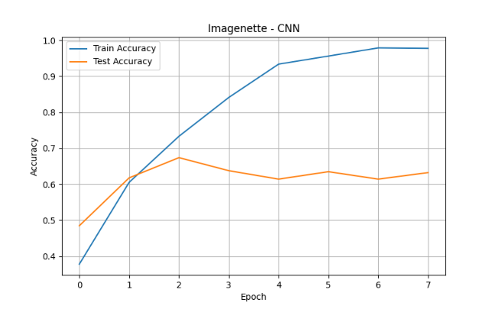 | 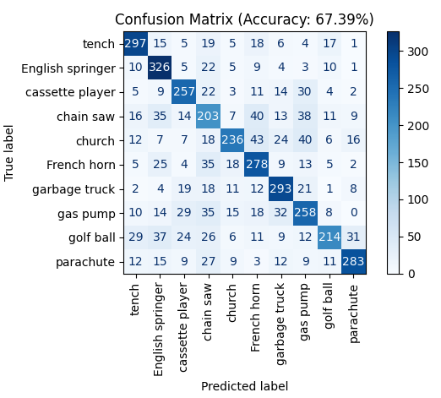
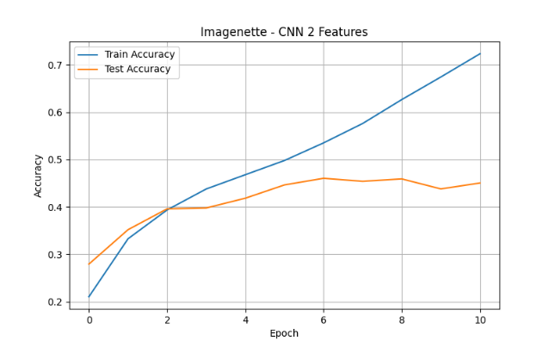 | 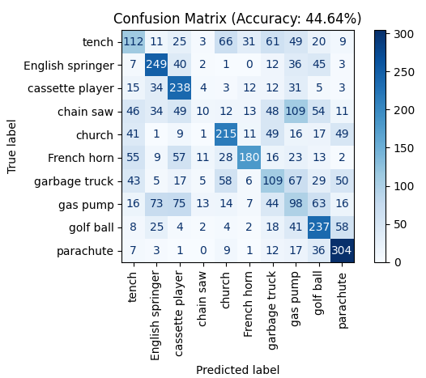
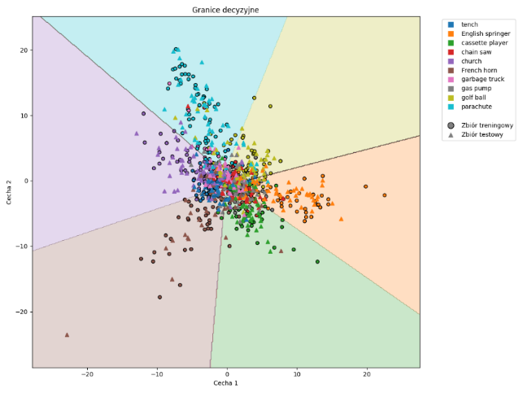

Architektura 3 - ekstraktor cech składa się z trzech warstw splotowych (względem pięciu u poprzednika). Kluczową zmianą jest zastosowanie znacznie większych filtrów o rozmiarze 5x5 (z paddingiem 2). Liczba kanałów rośnie: od 32, przez 64, aż do 128 w ostatniej warstwie. Po każdym splocie następuje aktywacja ReLU oraz redukcja wymiaru MaxPool2d. Spłaszczone mapy cech dają wektor o rozmiarze 51200 elementów. Wektor ten jest przetwarzany przez warstwę ukrytą (256 neuronów z aktywacją ReLU), a następnie klasyfikowany do 10 kategorii.
Architektura 4 - ekstraktor cech to lżejsza konstrukcja wykorzystująca filtry 3x3. Posiada trzy warstwy splotowe, ale o zredukowanej liczbie kanałów (16, następnie 32, a na końcu 64). Po przejściu przez warstwy MaxPool2d, na wyjściu ekstraktora otrzymujemy wektor o rozmiarze 25600 elementów. Stopniowe wąskie gardło to najważniejsza cecha tej sieci. Zamiast redukować 25600 cech bezpośrednio do 2, zastosowano głęboką podsieć MLP, która kompresuje dane wieloetapowo: Z 25600 na 64 neurony (+ ReLU), z 64 na 16 neuronów (+ ReLU), z 16 na finalne 2 cechy. Ostatnia warstwa liniowa mapuje 2 cechy na 10 klas wyjściowych.
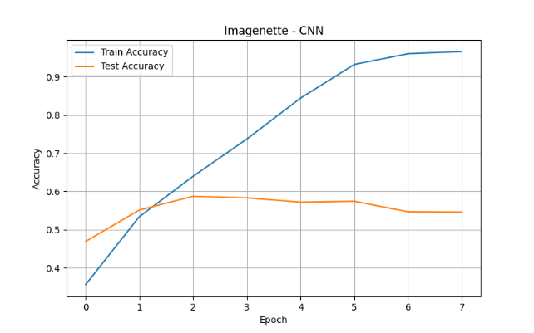 | 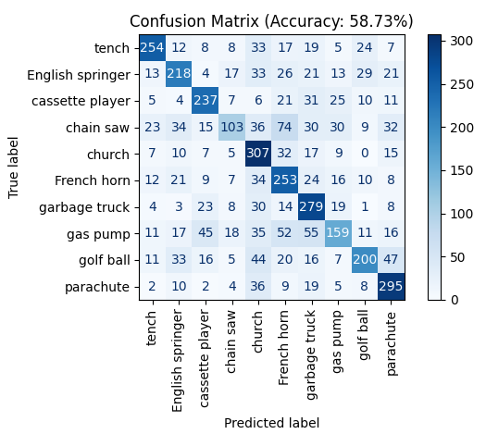
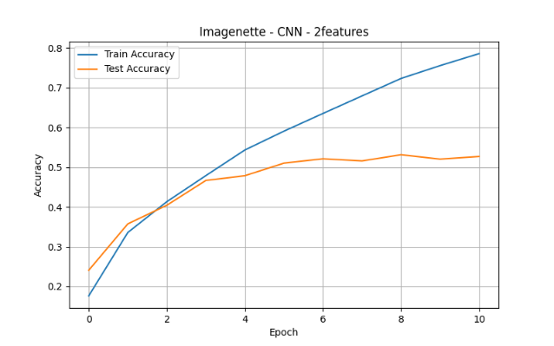 | 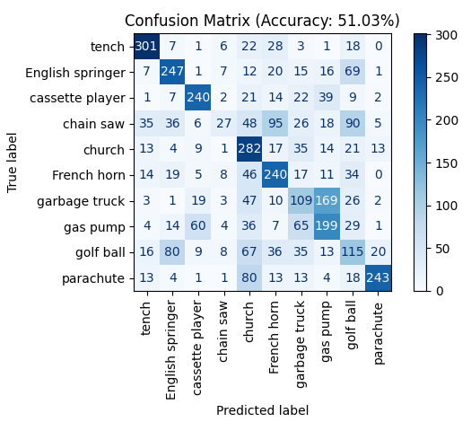
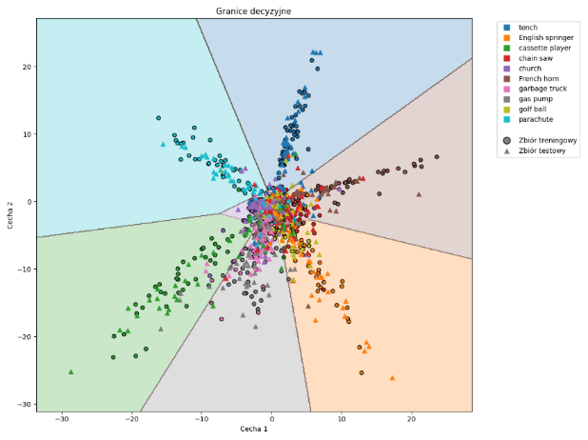
Augmentacja 1 - Zastosowano złożenie operacji RandomRotation(10) oraz RandomAffine(translate=(0.1, 0.1)). Obrót o maksymalnie 10 stopni w obu kierunkach świetnie symuluje naturalne pochylenie pisma (niektórzy piszą prosto, inni kursywą), nie zniekształcając przy tym samej cyfry. Z kolei operacja translacji (przesunięcie w pionie i poziomie o 10%) wymusza na sieci splotowej naukę niezmienniczości na przesunięcie, zapobiegając nadmiernemu przywiązaniu klasyfikatora do faktu, że cyfry w zbiorze MNIST są zazwyczaj idealnie wyśrodkowane.
Augmentacja 2 - Wykorzystano operację RandomAffine(degrees=15, scale=(0.9, 1.1)). Metoda ta stawia przed siecią nieco inne wyzwanie. Rotacja jest tutaj odrobinę silniejsza (do 15 stopni), a zamiast przesunięcia zastosowano skalowanie (od 90% do 110% oryginalnego rozmiaru). Symuluje to różne rozmiary charakteru pisma – cyfry drobne oraz te zajmujące niemal całe dostępne pole.
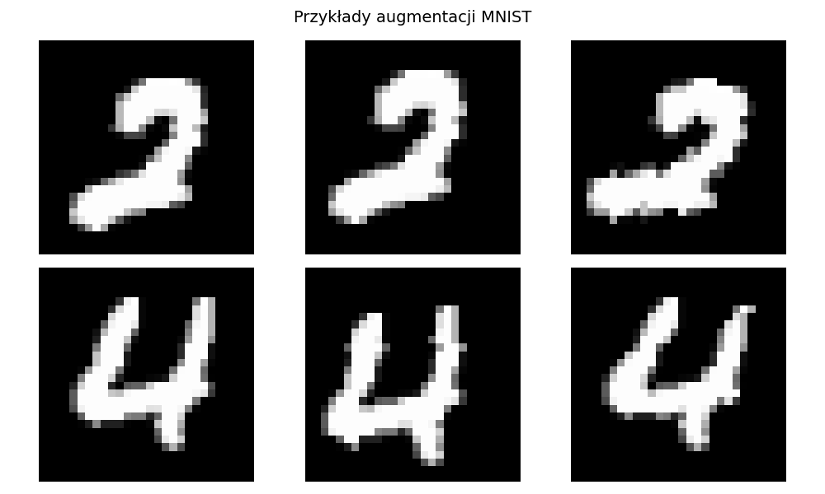
Model: Architektura 3
Zbiór/augmentacja | Wszystkie dane | 100 próbek | 200 próbek | 1000 próbek
Brak | 99.35% ± 0.11% | 80.81% ± 1.43% | 86.48% ± 1.83% | 95.79% ± 0.54%
Aug1 | 99.50% ± 0.04% | 91.46% ± 1.04% | 94.66% ± 0.70% | 98.13% ± 0.23%
Aug2 | 99.24% ± 0.11% | 68.13%±11.83% | 86.59% ± 3.89% | 96.19% ± 0.81%

Model: Architektura 2 (dwie cechy)
Zbiór/augmentacja | Wszystkie dane | 100 próbek | 200 próbek | 1000 próbek
Brak | 93.51% ± 0.48% | 40.88% ± 3.94% | 51.94% ± 4.80% | 72.18% ± 2.08%
Aug1 | 93.83% ± 0.88% | 54.29% ± 4.22% | 62.49% ± 2.65% | 80.87% ± 4.25%
Aug2 | 78.63% ± 4.89% | 20.48% ± 6.55% | 30.25%±12.55% | 61.63% ± 5.15%

Augmentacja 1 - Wykorzystano złożenie operacji: RandomHorizontalFlip(), RandomRotation(15) oraz ColorJitter(brightness=0.2, contrast=0.2). Odbicie lustrzane w poziomie (HorizontalFlip) ma tu sens, ponieważ piła skierowana w przeciwną stronę to wciąż piła, w przeciwieństwie do cyfry, która po odbiciu traci znaczenie. Obroty o 15 stopni symulują naturalne odchylenia obiektywu aparatu. Dodanie ColorJitter losowo modyfikuje jasność i kontrast (o 20%), co uodparnia sieć na różne warunki oświetleniowe (np. zdjęcia robione w słoneczny lub pochmurny dzień).
Augmentacja 2 - zastosowano operacje RandomResizedCrop(160, scale=(0.7, 1.0)) oraz GaussianBlur(kernel_size=3). To podejście wymusza na modelu poszukiwanie cech niezależnych od globalnego kształtu i ostrości. RandomResizedCrop wycina losowy fragment obrazu (zajmujący od 70% do 100% oryginału) i rozciąga go do rozmiaru 160x160. Zmusza to sieć do rozpoznawania obiektu nawet wtedy, gdy jest on częściowo ucięty lub znajduje się poza centrum kadru. Z kolei GaussianBlur celowo rozmywa obraz. Dzięki temu model nie może "nauczyć się na pamięć" ostrych mikrotekstur, zmuszając warstwy splotowe do skupienia się na ogólniejszych, bardziej solidnych cechach obiektu.
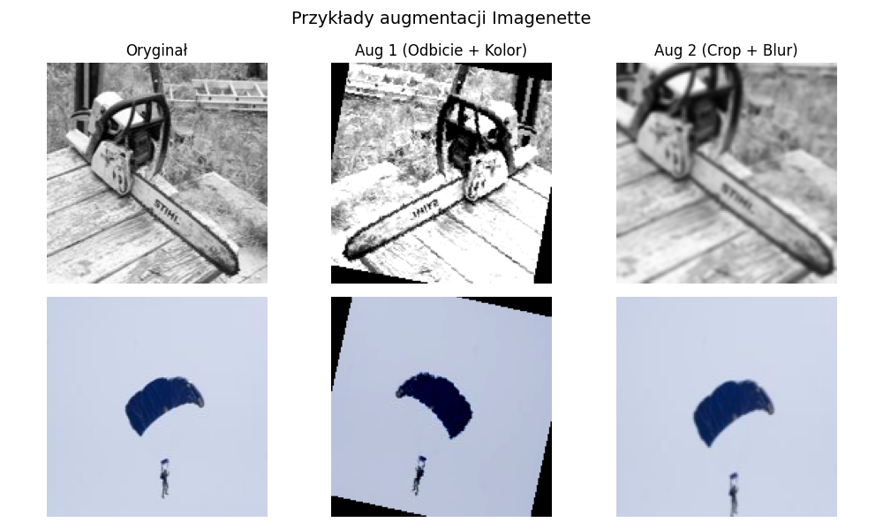
Model: Architektura 1
Zbiór/augmentacja | Wszystkie dane | 100 próbek | 200 próbek | 1000 próbek
Brak | 62.87% ± 0.83% | 19.28% ± 3.71% | 23.91% ± 2.63% | 35.52% ± 1.97%
Aug1 | 71.21% ± 1.07% | 19.12% ± 4.47% | 24.26% ± 2.12% | 42.65% ± 2.94%
Aug2 | 68.88% ± 1.26% | 14.19% ± 2.19% | 22.60% ± 2.33% | 37.90% ± 2.33%

Model: Architektura 4 (dwie cechy)
Zbiór/augmentacja | Wszystkie dane | 100 próbek | 200 próbek | 1000 próbek
Brak | 48.01% ± 2.35% | 12.72% ± 1.87% | 14.21% ± 2.42% | 23.46% ± 3.79%
Aug1 | 60.51% ± 2.58% | 15.51% ± 3.18% | 18.27% ± 3.36% | 29.25% ± 3.09%
Aug2 | 55.42% ± 1.90% | 13.15% ± 2.61% | 16.08% ± 1.79% | 26.34% ± 2.57%

- Kompresja danych: Drastyczna redukcja wymiarowości przestrzeni ukrytej zawsze wiąże się z utratą zdolności klasyfikacyjnych, co jest szczególnie widoczne przy skomplikowanych danych wizualnych. W przypadku prostego zbioru MNIST, wymuszenie zaledwie dwóch cech wyjściowych zmniejszyło skuteczność sieci z 99.17% (Architektura 1) do 94.50% (Architektura 2). Natomiast skrajne zredukowanie liczby filtrów w Architekturze 4 obniżyło ten wynik aż do 87.25%. Zależność ta jest znacznie bardziej drastyczna dla zbioru Imagenette, gdzie klasyfikator o dużej pojemności uzyskał 67.39%, podczas gdy jego wariant skompresowany bezpośrednio do dwóch cech spadł do zaledwie 44.64%. Dwuwymiarowa przestrzeń jest niewystarczająca do bezstratnego rozdzielenia 10 klas o dużej wariancji.
- Przewaga kompresji stopniowej nad nagłą: Sposób redukcji wymiarów decyduje o zachowaniu kluczowych cech. Bezpośrednie zmapowanie wielkiego wektora cech splotowych na 2 wymiary w Imagenette dało słaby wynik (44.64%). Zastosowanie architektury ze stopniową, wieloetapową kompresją pozwoliło na wyhamowanie utraty informacji i podniesienie dokładności do 51.03%. Wprowadzenie nieliniowych warstw pośrednich umożliwia bezpieczniejszą agregację cech w abstrakcyjne pojęcia.
- Zależność między rozmiarem jądra splotu a głębokością: Dobór architektury ekstraktora musi odpowiadać naturze danych. Dla prostych struktur (MNIST) zwiększenie jądra do 5x5 i pogłębienie sieci dało stabilne 99.41%. Jednak dla fotografii (Imagenette) kaskada 5 warstw o mniejszych filtrach 3x3 okazała się znacznie skuteczniejsza (67.39%) niż płytka sieć z filtrami 5x5 (58.73%). Sukcesywne nakładanie małych filtrów z kolejnymi funkcjami ReLU buduje silniejszą hierarchię nieliniowości, niezbędną do wychwytywania tekstur i kontekstu makro.
- Rola augmentacji dla zbioru MNIST: Wpływ transformacji jest ściśle zależny od wielkości danych oraz specyfiki architektury. Przy pełnym zbiorze augmentacja daje marginalny zysk, ponieważ duża baza danych naturalnie wymusza na sieci niezmienniczość przy nieskomplikowanych obiektach. Kluczową rolę odgrywa ona przy niedoborze informacji (100 próbek) – lekka rotacja i translacja (Augmentacja 1) wydatnie podnosi wyniki: z 80.81% do 91.46% dla sieci pełnej oraz z 40.88% do 54.29% dla modelu 2-cechowego. Z kolei zbyt agresywne przekształcenia (Augmentacja 2) niszczą unikalną geometrię cyfr, degradując trafność przy 100 próbkach do odpowiednio 68.13% i 20.48%.
- Rola augmentacji dla zbioru Imagenette: Efektywność sztucznego powiększania zbioru zależy od wielkości bazy treningowej. Na pełnym zbiorze naturalnych obrazów lekka transformacja (odbicia lustrzane i zmiana koloru) przynosi zysk, podnosząc skuteczność z 62.87% do 71.21% w sieci głębokiej oraz z 48.01% do 60.51% w modelu 2-cechowym. Jednak w warunkach skrajnego niedoboru danych (100 i 200 próbek) ta sama metoda nie daje widocznej poprawy, a agresywne wycinanie oraz rozmycie (Augmentacja 2) dodatkowo pogarsza proces uczenia dla architektury 1 (14.19%). Przy braku odpowiedniej liczby czystych obrazów wejściowych, zniekształcenia uniemożliwiają warstwom splotowym wyuczenie fundamentalnych kształtów i struktur makro.
- Odporność różnych architektur na brak danych: Drastyczne ograniczenie danych treningowych nie uderza równomiernie we wszystkie modele, pokazując zależność między pojemnością informacyjną sieci a rozmiarem próby. Klasyfikatory o wysokiej wymiarowości wykazują znacznie wyższą odporność na deficyt danych – przy skrajnie małej próbie 100 elementów model dla zbioru MNIST utrzymał 80.81% (spadek z 99.35%), a dla skomplikowanego Imagenette zachował 19.28% (wobec 62.87% dla pełnego zbioru). W tym samym scenariuszu sieci z 2 cechami okazały się wrażliwe i niestabilne - ich skuteczność załamała się do zaledwie 40.88% dla MNIST (spadek z 93.51%) oraz do poziomu 12.72% dla Imagenette (spadek z 48.01%).

